МИНИСТЕРСТВО НАУКИ И ВЫСШЕГО ОБРАЗОВАНИЯ РОССИЙСКОЙ ФЕДЕРАЦИИ

Федеральное государственное автономное образовательное учреждение высшего образования

«Севастопольский государственный университет»

Кафедра «электронная техника»

ОТЧЁТ

о выполнении индивидуального задания № 5

по дисциплине

«ВИЗУАЛЬНОЕ ПРОЕКТИРОВАНИЕ

ПРОГРАММ В СРЕДЕ MICROSOFT VISUAL

STUDIO»

Вариант 4

Выполнил:

Донец Н.О.

Проверил:

Мурзин Д.Г.

Севастополь

2024 г.

**Задание:**

Выберите индивидуальное задание из нижеприведенного списка согласно номеру в подгруппе. В качестве f(x) использовать по выбору: sh(x), x^2, e^x. При проектировании интерфейса используйте несколько из описанных выше визуальных компонентов. В программе обязательно используйте динамическое создание/удаление визуальных компонентов и методы работы с

объектами в C#.

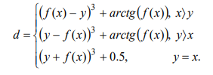

Рисунок 1 – Функция по варианту

**Ход работы:**

Был спроектирован интерфейс программы (рисунок 2).

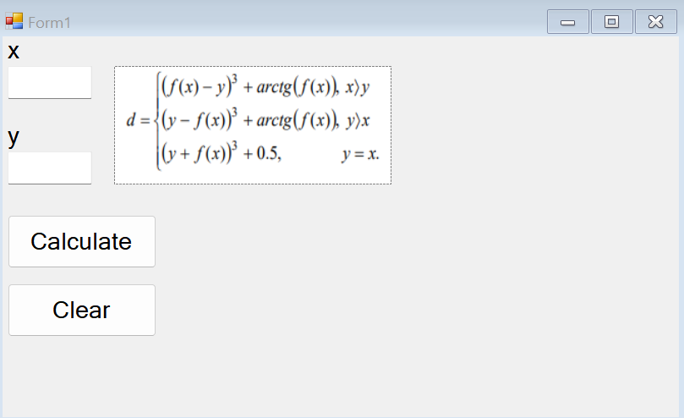

Рисунок 2 – Интерфейс программы

Был разработан класс Calculator, выполняющий необходимые вычисления (листинг 1).

Листинг 1 – Calculator

internal class Calculator

{

public double Calculate(double x, double y)

{

double d = 0;

if (x > y)

{

d = Math.Pow(Math.Sinh(x) - y, 3) + Math.Atan(Math.Sinh(x));

}

else if (y > x)

{

d = Math.Pow(y - Math.Sinh(x), 3) + Math.Atan(Math.Sinh(x));

}

else

{

d = Math.Pow(y + Math.Sinh(x), 3) + 0.5;

}

return d;

}

}

Создание калькулятора было добавлено в метод InitializeComponent класса Form.

Был разработан метод CreateListBox динамически создающий элемент интерфейса (листинг 2).

Листинг 2 – CreateListBox

private void CreateListBox()

{

listBox = new System.Windows.Forms.ListBox();

listBox.Font = new System.Drawing.Font("Microsoft Sans Serif", 14F, System.Drawing.FontStyle.Regular, System.Drawing.GraphicsUnit.Point, ((byte)(204)));

listBox.FormattingEnabled = true;

listBox.ItemHeight = 32;

listBox.Location = new System.Drawing.Point(478, 12);

listBox.Name = "listBox1";

listBox.Size = new System.Drawing.Size(310, 420);

listBox.TabIndex = 4;

Controls.Add(this.listBox);

}

Были разработан метод Calculate, который вызывает необходимый метод класса Calculator, также был разработан метод Clear, который очищает ListBox(листинг 3).

Листинг 3 – Методы Calculate и Clear

private void Calculate(Object sender, EventArgs e)

{

double x = Convert.ToDouble(textBox1.Text);

double y = Convert.ToDouble(textBox2.Text);

listBox.Items.Add(calculator.Calculate(x,y).ToString());

}

private void Clear(Object sender, EventArgs e)

{

listBox.Items.Clear();

}

Были проведены тесты работы программы (рисунки 3-4).

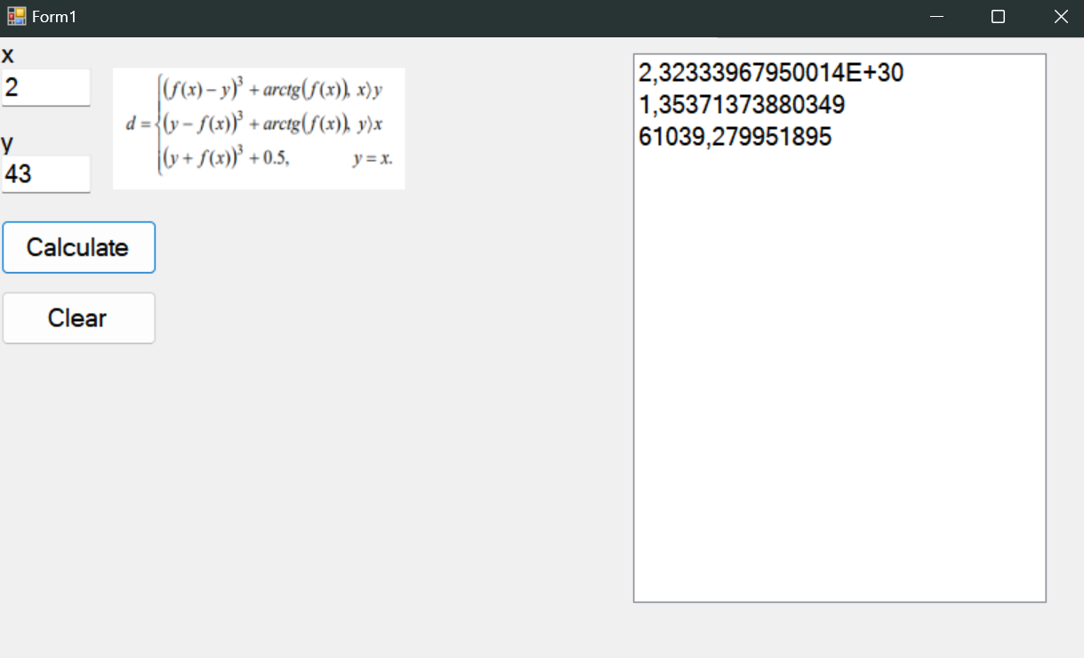

Рисунок 3 – Первый тест

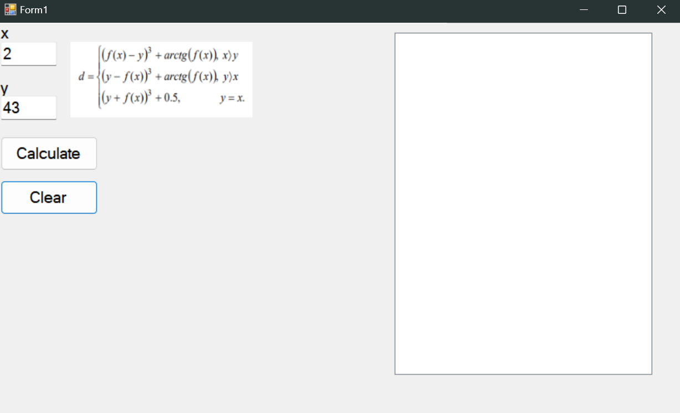

Рисунок 4 – Второй тест

**Вывод:**

В ходе задания были изучены инструменты языка программирования C#. Также были изучены механизмы проектирования интерфейса пользователя в приложении WinFroms. Были получены навыки использования атематических функция в языке программирования C#. Было разработано приложение, вычисляющее заданную по варианту функцию. Также были получены навыки работы c классами и объектами C#.